西安电子科技大学

PCB（印制电路板）设计 课程实验报告

实验名称 探听器电路
X X 学院 班
成 绩

姓名 X X X 学号 2300920XXXX
同作者 无
实验日期 2024 年 月 日
指导教师评语：

指导教师：
年 月 日
实验报告内容基本要求及参考格式
一、实验目的
二、实验所用仪器（或实验环境）
三、实验基本原理及步骤（或方案设计及理论计算）
四、实验数据记录（或仿真及软件设计）
五、实验结果分析及回答问题（或测试环境及测试结果）

一. 实验目的
（1）掌握印制电路板设计软件Altium Designer的基本操作使用。
（2）掌握电路板原理图的设计方法。
（3）掌握电路板PCB的绘制方法。
（4）学会器件原理图库、器件封装库的设计。
二. 实验仪器设备
（1）PC机一台；
（2）Altium Designer软件一套；
三. 实验任务
（1）探听器电路绘制原理图。
（2）绘制单面印制电路板版图。
四. 实验步骤
1.创建项目文件xxx.PrjPCB；
2.Schematic文件的创建
右键单击项目文件，选择添加新的…到工程→ Schematic
软件在当前项目文件夹下建立了原理图文件Sheet1.SchDoc；
右键单击原理图文件，选择另存为，检查路径，修改文件名为 “探听器电路”，保存文件；
- 值得注意的是，绘制原理图时会用到LM358放大器，因此需要自己绘制。
右键单击项目文件，选择添加新的…到工程→ Schematic Library，软件在当前项目文件夹下建立了原理图库文件Schlib1.Schlib ；
单击原理图库文件，选择另存为，检查路径，修改文件名为 “MySchlib1.Schlib”，保存文件；
开始绘制LM358，完成后进行元件规则检查，保存；
- 封装元器件；
右键单击项目文件，选择添加新的…到工程→PCB Library
软件在当前项目文件夹下建立了封装库文件PcbLib1.PcbLib；
右键单击封装库文件，选择另存为，检查路径，修改文件名为“myPcbLib1.PcbLib”，保存文件。
开始绘制LM358封装，完成后进行元件规则检查，保存；
将创建好的元件封装库xx.PcbLib添加到项目文件中或者将元件封装库加载到元件库中。
然后在原理图编辑界面执行工具 → 封装管理器，选中需要添加封装的元器件，在View and Edit Footprints中单击Add（添加）会弹出的PCB模型对话框。
在弹出的PCB模型对话框中点击浏览，找到新创建的元件封装库点击确定，最后点击接受变化（创建ECO）。
在弹出的工程变更指令对话框中点击验证变更→执行变更，元件封装就添加完成了。
- 绘制原理图。
- PCB版图制作。
打开创建的项目文件xxx.PrjPCB；
右键单击项目文件，选择添加新的…到工程→PCB
软件在当前项目文件夹下建立了PCB文件Pcb1.PcbDoc；
右键单击PCB文件，选择另存为，检查路径，修改文件名为 “探听器电路”，保存文件；
（1）绘制板框（设置电路板外形）。
首先框选画好的板框，单击菜单里的设计→板子形状→按照选择对象定义切割板框。
（2）绘制电气边界
首先将层显示切换到Keep-out layer（禁止布线层），单位切换为mm，并且设置好Snap Grid的大小，例如0.5mm，然后点击菜单命令放置→Keep out→线径，就可以开始绘制电气边界。
（3）设计→Update schematics in 2.Project.PrjPcb导入原理图对应版图，调整布局，自动布线。
6.铺铜。执行菜单命令放置→ 铺铜或者工具→铺铜→铺铜管理器，设置参数后铺铜。
7.设置泪滴的目的是在电路板受到巨大外力的冲撞时，避免导线与焊盘或者导线与导孔的接触点断开。
执行菜单命令工具→ 滴泪。
五．实验结果
贴出电路原理图、PCB版图、BOM表（可选）
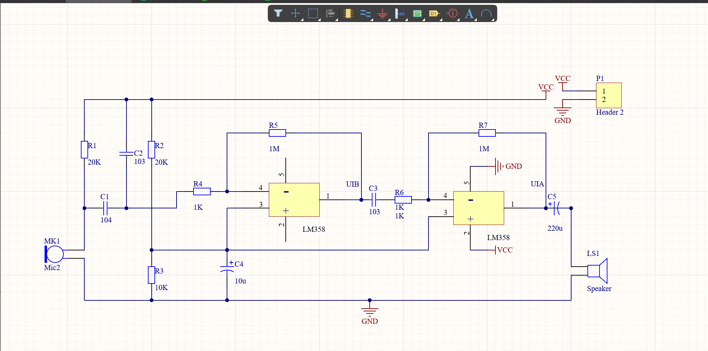
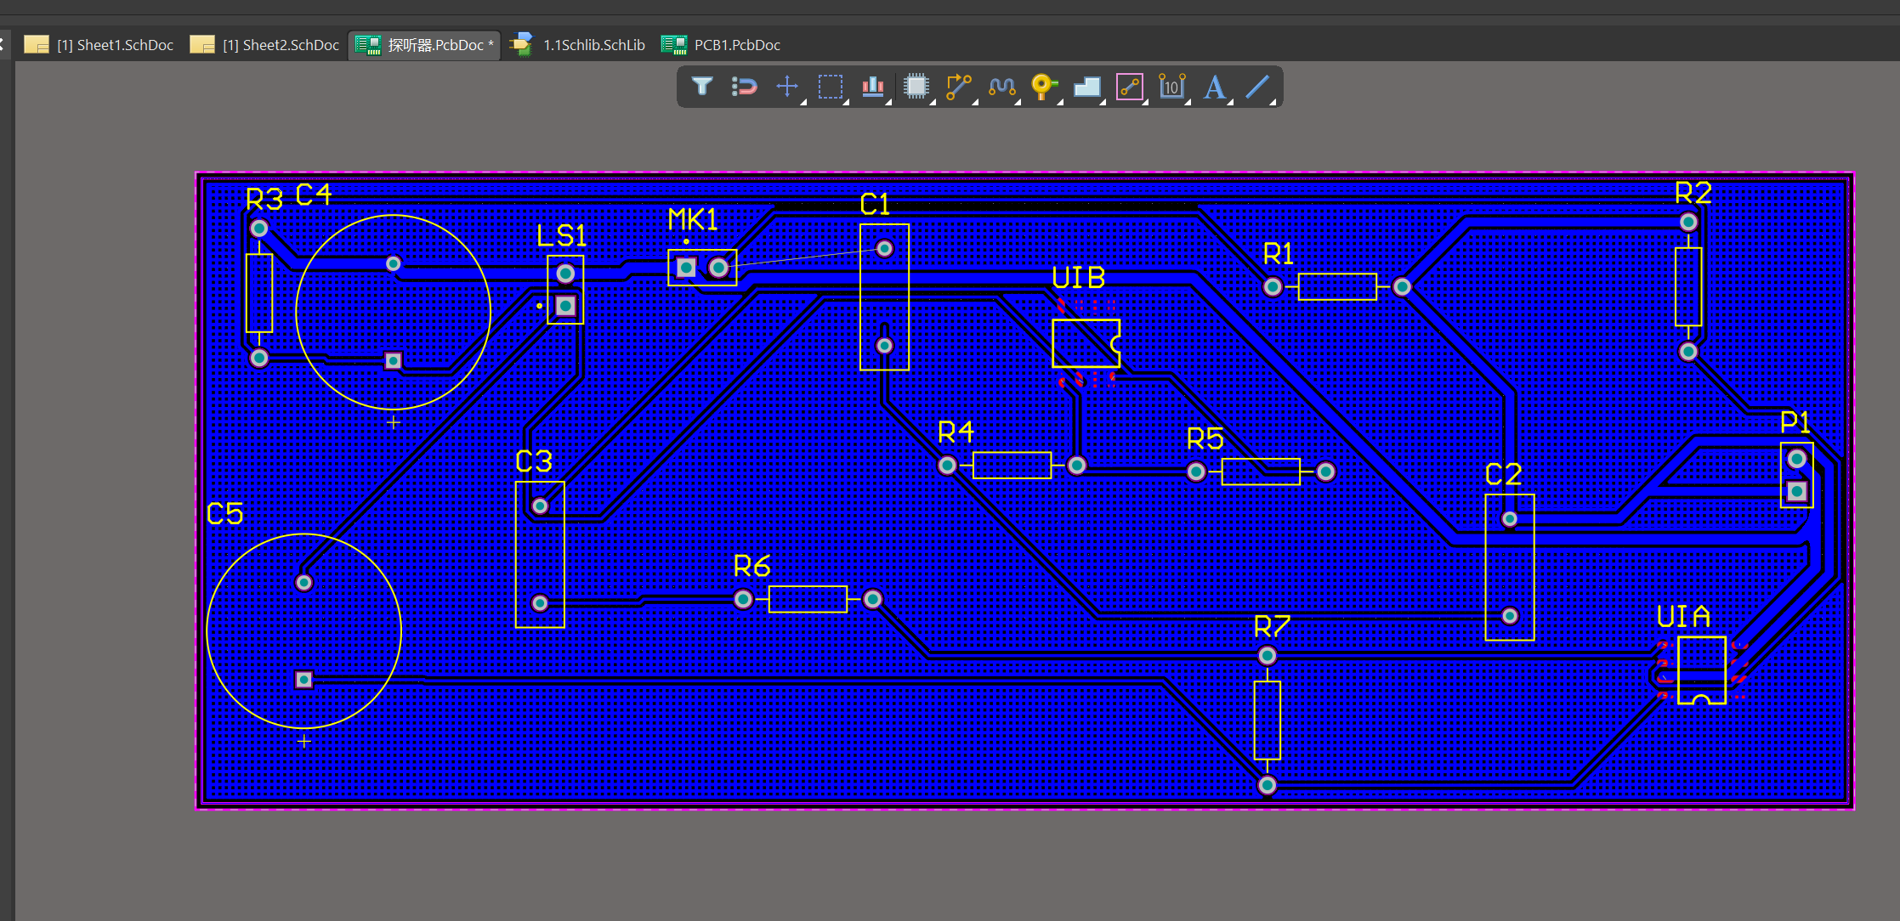
Comment | Description | Designator | Footprint | LibRef | Quantity
104 | Capacitor | C1 | RAD-0.3 | Cap | 1
103 | Capacitor | C2, C3 | RAD-0.3 | Cap | 2
Cap Pol1 | Polarized Capacitor (Radial) | C4, C5 | RB7.6-15 | Cap Pol1 | 2
Speaker | Loudspeaker | LS1 | PIN2 | Speaker | 1
Mic2 | Microphone | MK1 | PIN2 | Mic2 | 1
Header 2 | Header, 2-Pin | P1 | HDR1X2 | Header 2 | 1
Res2 | Resistor | R1, R2, R3, R4, R5, R7 | AXIAL-0.4 | Res2 | 6
1K | Resistor | R6 | AXIAL-0.4 | Res2 | 1
双运算放大器 |  | UIA, UIB | LM358 | 放大器 | 2
六．对该课程的实施意见及建议（可选）

